漕桥小学 “大家访”活动记录表（2021.3）
学校： 常州市武进区漕桥小学
教师姓名 | 朱叶平 | 班级 |  | 四（3）
家长姓名 | 戴秋玲 |  | 学生姓名 | 韦宏杰
家访时间 | 2021.4.26 |  | 家访形式 | 上门家访
家庭详细住址 | 江南石材市场北区380号上海船磊建筑 |  | 联系电话 | 13776862555
学生情况（包括学生在校情况，家庭情况等） | 在校活动积极，是体育文艺骨干。外表调皮，但内心比较脆弱。学习稳定性不高，上课容易走神。  在家比较贪玩，需要督促，没有约束的话喜欢玩游戏，但平时都会管理好。
家访  过程  详细  记录 | 上门后与孩子父母了解孩子在家情况。家里父母做石材生意，比较忙，平时都是孩子自主管理，但有时间都会陪伴孩子和进行作业辅导。  教师汇报了在学校孩子的学习与生活情况。孩子在校活动能力强，喜欢帮班级做事。学习上需要更多的动力和恒心，特别是上课的专注度需要提高。  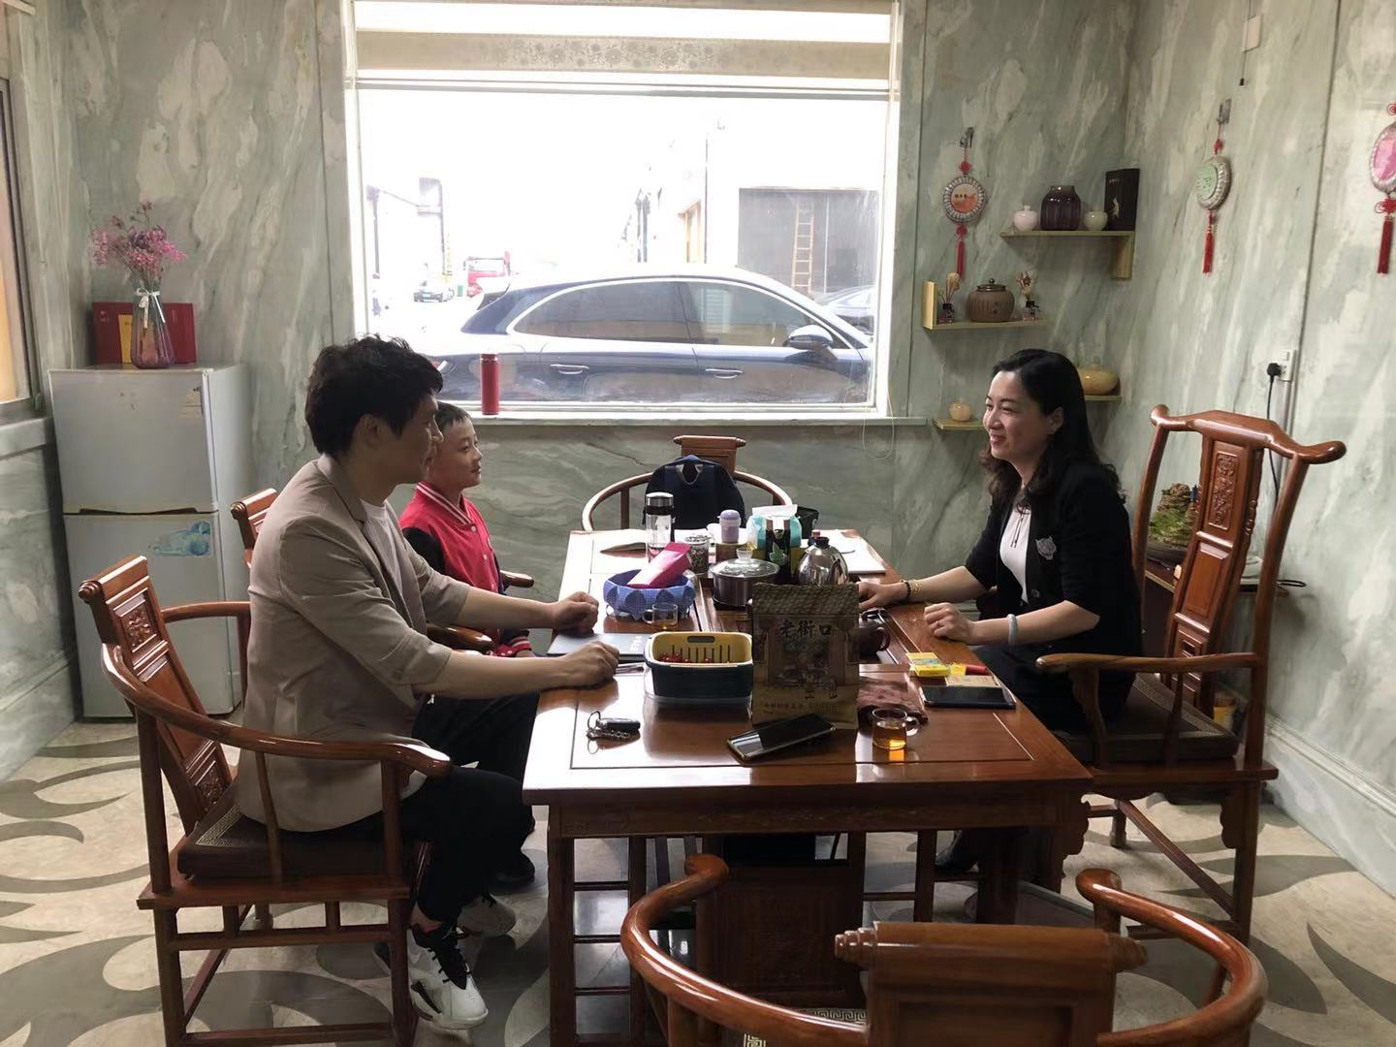
家长  诉求 | 学校老师都很负责，没有其他诉求。

家长签名：戴秋玲

